漯河市新旺化工有限公司
2022年土壤、地下水自行监测方案
为了及时、准确掌握本单位土壤及地下水的质量及对周边环境的影响，依据《中华人民共和国环境保护法》、《中华人民共和国土壤污染防治法》、《河南省土壤污染防治攻坚战土壤环境监测制度与能力建设工作任务分工的通知》（豫环文〔2018〕101号）、《工业企业土壤及地下水自行监测技术指南》HJ1209-2021、《农药制造工业自行检测技术指南》HJ987-2018、《土壤环境质量标准分区分类制》等相关要求，结合本单位实际情况，特制定本单位土壤、地下水自行检测方案。
1、企业基本情况
漯河市新旺化工有限公司成立于2008年11月，注册资金壹仟零贰拾万元。公司于2012年开始搬迁至漯河市郾城区裴城镇漯西工业集聚区，2014年开始一期项目的试生产，截止目前主要产品及产能分别为：年产12000吨三氯化磷、8000吨亚磷酸三甲酯、8000吨亚磷酸三乙酯、12000吨敌敌畏、12000吨三氯乙醛、5000吨敌百虫、500吨有机硅保护剂、3000吨成核剂项目。
本公司是个涉水、涉气、涉危废的单位，共有2套污水处理装置，总处理能力为1050吨/天。处理工艺为：铁碳微电解+厌氧+水解酸化+缺氧+好氧+除磷沉淀。处理合格的废水经线监测后达标排放至园区的漯西污水处理厂深度处理。企业于2017年6月底投资建设了VOC收集与治理装置（活性炭吸附+催化燃烧法），并于2021年新增一套4万m³/h蓄热式焚烧装置RTO、并对之前的催化燃烧装置RCO进行提标改造，使其处理能力达到4万m³/h，目前两套废气处理装置RTO与RCO一开一备，完全满足所有厂区的废气治理。全厂所有的有机废气通过有机废气收集装置集中收集，之后通过引风机送往废气处理系统，处理达标后经在线检测设施检测后经25米的排放口排放。
土壤污染防治主要着力于地面的硬化、防腐处理，目前厂区除绿化带之外的所有地平面均进行水泥硬化，有腐蚀性污染物存在储罐区、厂房、废水池等均做了防腐蚀处理。事故废水、初期雨水全部进入事故废水收集池收集，最终到污水处理站集中处理后达标排放。
2、自行检测方案
2.1检测点位、频次
根据企业产品特点及可能对土壤和地下水产生污染的情况，制定以下土壤和地下水的检测点位
表1：土壤地下水检测点位
检测类别 | 取样地点 | 检测频次 | 经度（°E） | 纬度（°N）
土壤 | 亚磷酸三甲脂车间装置区 | 每年一次 | 113.47.50 | 33.41.36
土壤 | 敌敌畏车间 | 每年一次 | 113.47.90 | 33.41.34
土壤 | 亚磷酸三乙酯车间装置区 | 每年一次 | 113.47.50 | 33.41.36
土壤 | 三氯乙醛车间装置区 | 每年一次 | 113.47.12 | 33.41.36
土壤 | 储罐区 | 每年一次 | 113.47.11 | 33.41.10
土壤 | 液氯库区 | 每年一次 | 113.47.50 | 33.41.40
土壤 | 参考点1 | 每年一次 | 113.47.40 | 33.41.29
土壤 | 参考点2 | 每年一次 | 113.47.12 | 33.41.29
地下水 | 地下水取样口 | 每年一次 | 113.47.50 | 33.41.34
地下水 | 地下水取样口 | 每年一次 | 113.47.60 | 33.41.35
地下水 | 地下水取样口 | 每年一次 | 113.47.60 | 33.41.41
2.2 检测依据和评价标准
(1)《中华人民共和国环境保护法》（2015年1月1日起施行）；
(2)《国务院关于印发土壤污染防治行动计划的通知》（国发[2016]31号）；
(3)《河南省土壤污染防治攻坚战土壤环境监测制度与能力建设工作任务分工的通知》（豫环文[2018]101号）；
(4)《工业企业土壤及地下水自行监测技术指南》HJ1209-2021、《农药制造工业自行检测技术指南》HJ987-2018；
(5)《土壤环境监测技术规范》（HJ/T164-2004)；
(6)《地下水环境监测技术规范》（HJ/T166-2004)；
(7)《建设用地土壤污染状况调查技术导则》（HJ25.1-2019)；
(8)《建设用地土壤污染风险管控和修复监测技术导则》（HJ25.2-2019)；
(9)《地下水质量标准》（GB/T14848-2017)；
(10)《土壤环境质量建设用地土壤污染风险管控标准（试行）》（GB36600-2018)；
2.3、土壤监测指标
根据《工业企业土壤及地下水自行监测技术指南》HJ1209-2021、《农药制造工业自行检测技术指南》HJ987-2018，土壤监测因子确定为：砷，镉，铜，铅，汞，镍，六价铬，四氯化碳，氯仿，氯甲烷，1,1-二氯乙烷，1,2-二氯乙烷，1,1-二氯乙烯，顺-1,2-二氯乙烯，反-1,2-二氯乙烯，二氯甲烷，1,2-二氯丙烷，1,1,1,2-四氯乙烷，1,1,2,2-四氯乙烷，四氯乙烯，1,1,1-三氯乙烷，1,1,2-三氯乙烷，三氯乙烯，1,2,3-三氯丙烷，氯乙烯，苯，氯苯，1,2-二氯苯，1,4-二氯苯，乙苯，苯乙烯，甲苯，间二甲苯+对二甲苯，邻二甲苯，硝基苯，苯胺，2-氯酚，苯并[a]蒽，苯并[a]芘，苯并[b]荧蒽，苯并[k]荧蒽，䓛，二苯并[a，h]蒽，茚并[1,2,3-cd]芘，萘，pH，铬，锌，锰，钴，硒，钒，锑，铍，溴仿，苯酚，2-硝基苯酚，4-硝基苯酚，2,4二甲基酚，2,4二氯酚，苊烯，苊，芴，菲，蒽，荧蒽，芘，苯并 [g,h,i]苝，p,p'-DDE，p,p'-DDD，o,p'-DDT，p,p'-DDT，α-六六六，β-六六六，γ-六六六，δ-六六六，α-氯丹，γ-氯丹，灭蚁灵，六氯苯，七氯，二溴氯甲烷，铊，钼，六氯丁二烯，1,2,4-三甲苯，1,2,4-三氯苯，1,2,3-三氯苯，石油烃（C10-C40），六氯乙烷共90项。
2.4、地下水监测指标

根据《地下水质量标准》（GB/T14848-2017)，地下水监测因子为：色，嗅和味，浑浊度，肉眼可见物，pH，总硬度，溶解性固体，硫酸盐，氯化物，铁，锰，铜，锌，铝，挥发性酚类，阴离子表面活性剂，耗氧量，氨氮，硫化物，钠，总大肠菌群，细菌总数，亚硝酸盐氮，硝酸盐氮，氰化物，氟化物，碘化物，汞，砷，硒，镉，六价铬，铅，三氯甲烷，四氯化碳，苯，甲苯，总α放射性，总β放射性，三氯杀螨醇共40项

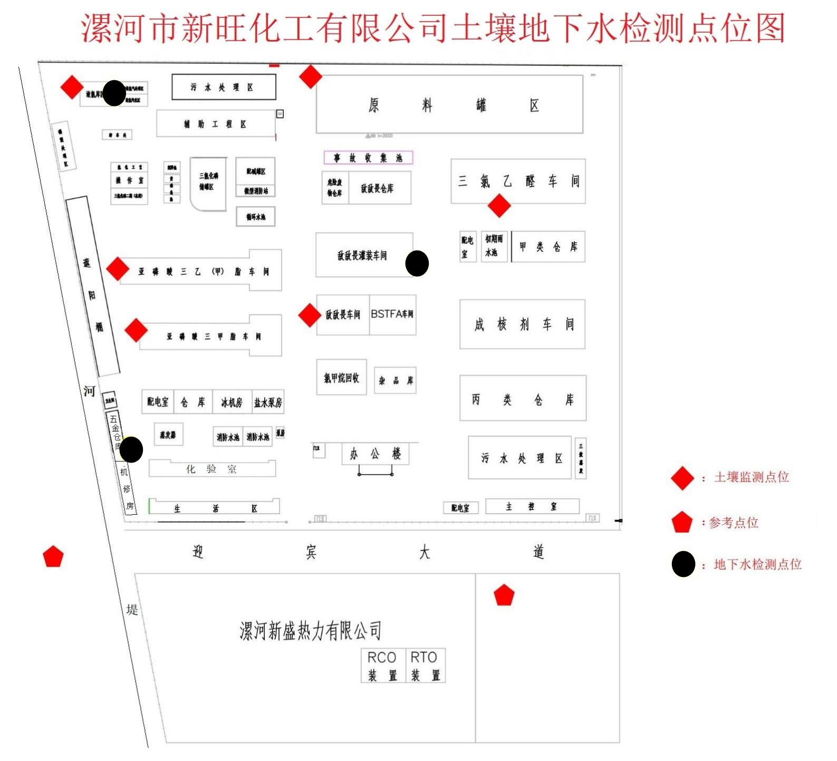
企业土壤地下水共布设8个土壤监测点，地下水3个检测点位。
表2 土壤质量现状调查点位、检测因子情况一览表
监测点位置 | 监测因子 | 监测方法
亚磷酸三甲脂生产区 | 砷，镉，铜，铅，汞，镍，六价铬，四氯化碳，氯仿，氯甲烷，1,1-二氯乙烷，1,2-二氯乙烷，1,1-二氯乙烯，顺-1,2-二氯乙烯，反-1,2-二氯乙烯，二氯甲烷，1,2-二氯丙烷，1,1,1,2-四氯乙烷，1,1,2,2-四氯乙烷，四氯乙烯，1,1,1-三氯乙烷，1,1,2-三氯乙烷，三氯乙烯，1,2,3-三氯丙烷，氯乙烯，苯，氯苯，1,2-二氯苯，1,4-二氯苯，乙苯，苯乙烯，甲苯，间二甲苯+对二甲苯，邻二甲苯，硝基苯，苯胺，2-氯酚，苯并[a]蒽，苯并[a]芘，苯并[b]荧蒽，苯并[k]荧蒽，䓛，二苯并[a，h]蒽，茚并[1,2,3-cd]芘，萘，pH，铬，锌，锰，钴，硒，钒，锑，铍，溴仿，苯酚，2-硝基苯酚，4-硝基苯酚，2,4二甲基酚，2,4二氯酚，苊烯，苊，芴，菲，蒽，荧蒽，芘，苯并 [g,h,i]苝，p,p'-DDE，p,p'-DDD，o,p'-DDT，p,p'-DDT，α-六六六，β-六六六，γ-六六六，δ-六六六，α-氯丹，γ-氯丹，灭蚁灵，六氯苯，七氯，二溴氯甲烷，铊，钼，六氯丁二烯，1,2,4-三甲苯，1,2,4-三氯苯，1,2,3-三氯苯，石油烃（C10-C40），六氯乙烷 | 参照排污许可证副本要求
亚磷酸三乙酯生产区 |  | 参照排污许可证副本要求
敌敌畏生产区 |  | 参照排污许可证副本要求
三氯乙醛生产区 |  | 参照排污许可证副本要求
储罐区 |  | 参照排污许可证副本要求
液氯库区 |  | 参照排污许可证副本要求
参考点1 |  | 参照排污许可证副本要求
参考点2 |  | 参照排污许可证副本要求
地下水取样井 | 色，嗅和味，浑浊度，肉眼可见物，pH，总硬度，溶解性固体，硫酸盐，氯化物，铁，锰，铜，锌，铝，挥发性酚类，阴离子表面活性剂，耗氧量，氨氮，硫化物，钠，总大肠菌群，细菌总数，亚硝酸盐氮，硝酸盐氮，氰化物，氟化物，碘化物，汞，砷，硒，镉，六价铬，铅，三氯甲烷，四氯化碳，苯，甲苯，总α放射性，总β放射性，三氯杀螨醇 | 参照排污许可证副本要求
2.5检测质量保证
（1）、检测机构及人员：委托有检查资质的第三方检测机构进行土壤和地下水的检查。参加检测人员均经过专业培训、考试合格持证上岗。
（2）、检测仪器：检测所用仪器经计量部门定期校验，并在有效期内，保证仪器性能稳定，处于良好的工作状态。
（3）、检测记录与分析结果：所有记录及分析结果均经过三级审核。
（4）、分析方法：检测所用方法全部采用国家现行有效的标准分析方法，均在本公司资质认定范围内。
（5）、土壤样品按GB36600-2018二类用地筛选值标准执行；地下水按照《地下水质量标准》GB/T 14848-2017Ⅲ类限值执行。
（6）、质控措施：土壤汞、砷、镉、铅、铜、镍做10%明码平行样；地下水挥发酚、锰做国家标准质控样1个。

漯河市新旺化工有限公司
2022年4月6日

